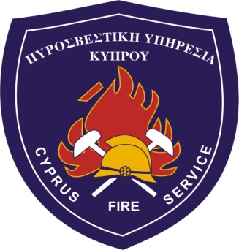
ΓΡΑΦΕΙΟ ΤΥΠΟΥ
ΚΑΙ ΔΗΜΟΣΙΩΝ ΣΧΕΣΕΩΝ ΠΥΡΟΣΒΕΣΤΙΚΗΣ ΥΠΗΡΕΣΙΑΣ ΚΥΠΡΟΥ
Αρ. Τηλ.: 22802415
Κινητό: 99534189
Αρ. Φαξ:. 22802465
E-mail: fspressoffice@gmail.com
www.fs.gov.cy

21 Ιανουαρίου 2021

ΔΕΛΤΙΟ ΤΥΠΟΥ
- Η Πυροσβεστική Υπηρεσία από τις 06.00 της 20^{ης} Ιανουαρίου 2021 μέχρι και τις 06.00 της 21^{ης} Ιανουαρίου 2021 ανταποκρίθηκε σε 25 κλήσεις για βοήθεια ,12 πυρκαγιές και 13 ειδικές εξυπηρετήσεις.
- Η ώρα 09.19 λήφθηκε κλήση για πυρκαγιά σε βαφείο αυτοκίνητων στην βιομηχανική περιοχή του χωριού Αγίας Βαρβάρας Επαρχίας Λευκωσίας. Ανταποκρίθηκαν μέλη της Αστυνομίας και της Πυροσβεστικής Υπηρεσίας από τους Πυροσβεστικούς Σταθμούς Λευκωσίας με 3 στελεχωμένα πυροσβεστικά οχήματα και μη πυρκαγιά τέθηκε υπό έλεγχο στις 10.03. Η πυρκαγιά ήταν στο λεβητοστάσιο του φούρνου βαφής οχημάτων και επεκτάθηκε στο θάλαμο βαφής προκαλώντας εκτεταμένες ζημιές. Η πυρκαγιά δεν επηρέασε τον υπόλοιπο χώρο του συνεργείου. Για την κατάσβεση της πυρκαγιάς έγινε χρήση αφρού. Φαίνεται εκ πρώτης όψεως η πυρκαγιά να προκλήθηκε σε υπερθέρμανση του λέβητα



